経験リスク

名前：松島完忠

学籍番号：T211d070

日付:7/25

# [演習 250] 閾値関数の経験リスク

演習240で述べた設定1の同時分布**Ｄｚ**を用いる。判別関数は閾値関数とし、閾値はθ＝0とおく。標本サイズ $ｍϵ\{10,100,1000,10000\}$ それぞれに対する標本 $D\sim Z_{z}^{m}$ の経験リスクをｍ回繰り返し計算し,その頻度分布をプロットした結果を図1,図2、図3、図4に示す。

図 1：m=10の経験リスク

図 2：m=100の経験リスク

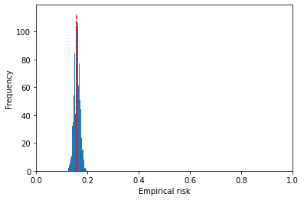

図 3：m=1000の経験リスク

図 4：m=10000の経験リスク

各mの値のときの頻度分布を観察することからｍを増やすほど、経験リスクは汎化リスクに漸近していることがわかる。

# 作成したプログラム

図5に演習250にて作成したソースコードを示す。

|  |  |
| --- | --- |
| 1 | import numpy as np |
| 2 | from scipy import stats |
| 3 | import matplotlib.pyplot as plt |
| 4 | import scipy.stats |
| 5 | import matplotlib.ticker as ticker |
| 6 |  |
| 7 | def Genrisk(a,b,theta,N): |
| 8 | sum=0 |
| 9 |  |
| 10 | for (x,y) in zip(a,b): |
| 11 | f=x-theta |
| 12 | if(y*f<=0): |
| 13 | sum+=1 |
| 14 | return float(sum)/float(N) |
| 15 |  |
| 16 | def empricalrisk(sigma,M): |
| 17 | Y=[] |
| 18 | x=[] |
| 19 | empricalrisk=[] |
| 20 | y=stats.uniform.rvs(0,scale=1,size=M) |
| 21 | for s in y: |
| 22 | if s<0.5: |
| 23 | t=stats.norm.rvs(loc=-1,scale=sigma) |
| 24 | x.append(t) |
| 25 | Y.append(-1.0) |
| 26 | else: |
| 27 | t=stats.norm.rvs(loc=1,scale=sigma) |
| 28 | x.append(t) |
| 29 | Y.append(1.0) |
| 30 | return Genrisk(x,Y,0,M) |
| 31 |  |
| 32 | size = 10 |
| 33 | sigma = 1 |
| 34 |  |
| 35 | Empricalrisk=[] |
| 36 |  |
| 37 | genrisk = scipy.stats.norm.cdf(x=-1,loc=0,scale=1) |
| 38 |  |
| 39 | for th in range(size): |
| 40 | Empricalrisk.append(empricalrisk(sigma,size)) |
| 41 |  |
| 42 | fig=plt.figure() |
| 43 | ax2=fig.add_subplot(111,xlabel='Empirical risk',ylabel='Frequency',xlim=(0,1)) |
| 44 | ax2.hist(Empricalrisk,bins=5,rwidth=0.8) |
| 45 | y_min,y_max=ax2.get_ylim() |
| 46 | plt.vlines(genrisk,0,y_max,colors="red",linestyle="dashed") |

**図5：作成したプログラム**